インド（９月）の洪水

１．発生日
2005年9月14日（水）～9月26日（月）

２．災害発生経緯および被災状況
低気圧がもたらした洪水によりアンドラプラデシュ、オリッサ、チャティスガルおよびマハラシュトラ一等行政区において89人の死者が出た^{１）}。以下に一等行政区ごとの被害を述べる。なお、各一等行政区について系統的に記述した資料が無いため､以下の死者数総計は89とならない。図－１に被災地域を示す。

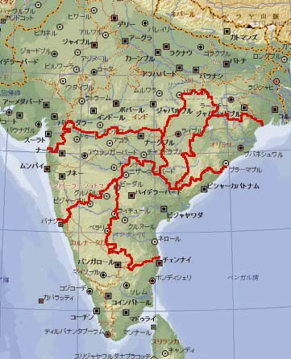
アンドラプラデシュ
オリッサ
チャティスガル
マハラシュトラ
図－１ 被災地域

アンドラプラデシュ一等行政区^{２）}
- 死者は75人に上る。死因には溺死の他、家屋倒壊による圧死や感電死が含まれる^{３）}。
- 19.8万人が574の避難所に避難した。
- 55,700棟の家屋で浸水し、損傷を受けた64,000棟のうち16,000棟は全壊した。
- 4,700頭の家畜が死んだとされる。
- 26.3万haの農地が影響を被った。

オリッサ一等行政区
- 漁師12人が行方不明である。
- 合計11,000人が避難した。
- 25,000haの稲が被害を受けた^{５）}。

チャティスガル一等行政区^{４）}
- 河川が氾濫したため５村が浸水し、およそ3,000人が３箇所の避難所に避難した。

マハラシュトラ一等行政区
- 溺れたり、家屋の倒壊に巻き込まれたりして６人が死亡した^{２）}。
- 196村、46,000人が洪水の影響を受けた^{５）}。

３．救援支援状況、政府・省政府の対応等
アンドラプラデシュ一等行政区
- シン首相は21日同行政区を視察し、被害把握のためのチームを早急に派遣すると述べる^{６）}と共に、遺族に10万ルピー（2,300ドル）を支給すると表明した^{７）}。
- 行政区政府は捜索、救援活動のため陸海軍の３隊を派遣した^{８）}。
- 行政区の農業相は農業被害を1,800億ルピー（4.2億ドル）と見積もった上で、連邦政府に対し1,200億ルピーの資金援助と1.2百万ｔの米の支援を要請した^{９）}。
- 地方政府の救援活動支援のため空軍から２機が派遣された｡
- 海軍は８班、８艘のボートおよび46人のダイバーを派遣した^{以上２）}。
- 赤十字支部は1,000の家族用のパック、1,000枚の毛布の他、新・中古衣類を集結させた^{５）}。

チャティスガル一等行政区
- 行政当局はおよそ12ｔの支援物資を投下した^{５）}。

マハラシュトラ一等行政区^{２）}
- 陸軍の２隊、17艘のボートが派遣された。
- ２艘のボートを有する技術者よりなる特別班１班が待機した。

オリッサ一等行政区
- 具体的な情報は得られていない。

４．気象状況
９月20日にアンドラプラデシュおよびチャティスガルを覆った低気圧は周辺地域に大雨をもたらすと共に、風速45～50km／ｈ（12.5～13.9ｍ／ｓ）の突風を生じさせた。低気圧の移動につれ、雨域は西方に移動した^{10）}。図―２にTRMMによる９月14日～26日までの累積降雨量を示す。

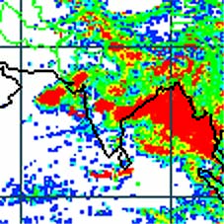

図－２ TRMMによる累積降雨（９月14日～26日）

同図から、ベンガル湾から被害地域であるアンドラプラデシュからマハラシュトラにかけて伸びる多雨量帯が読み取れる。
なお、地上観測による降雨量の具体的数値は不明である。

５．被害写真等
- http://www.msnbc.msn.com/id/9424269/
- http://www.usatoday.com/news/world/2005-09-21-india-floods_x.htm
- http://today.reuters.com/news/newsArticle.aspx?type=worldNews&storyID=2005-09-21T183615Z_01_SCH133209_RTRUKOC_0_US-WEATHER-INDIA.xml&archived=False
- http://www.alertnet.org/thenews/newsdesk/DEL36199.htm
- http://news.bbc.co.uk/1/hi/world/south_asia/4265396.stm

引用資料
- http://www.dartmouth.edu/%7Efloods/Archives/2005sum.htm
- http://www.ndmindia.nic.in/Flood%202005/22nd%20sept.doc
- http://www.alertnet.org/thenews/newsdesk/DEL68773.htm
- http://www.reliefweb.int/rw/RWB.NSF/db900SID/VBOL-6GFH9J?OpenDocument&rc=3&emid=FL-2005-000104-IND
- http://www.ifrc.org/cgi/pdf_appeals.pl?rpts05/IBcyc0105.pdf
- http://www.reliefweb.int/rw/RWB.NSF/db900SID/EVOD-6GGCZQ?OpenDocument&rc=3&emid=ST-2005-000162-IND
- http://news.bbc.co.uk/1/hi/world/south_asia/4266580.stm
- http://www.reliefweb.int/rw/RWB.NSF/db900SID/EVOD-6GAH5N?OpenDocument&rc=3&emid=ST-2005-000104-IND
- http://www.reliefweb.int/rw/RWB.NSF/db900SID/ACIO-6GFM5L?OpenDocument&rc=3&emid=ST-2005-000162-IND
- http://www.reliefweb.int/rw/RWB.NSF/db900SID/HMYT-6GFLEY?OpenDocument&rc=3&cc=ind&emid=ST-2005-000162-IND

